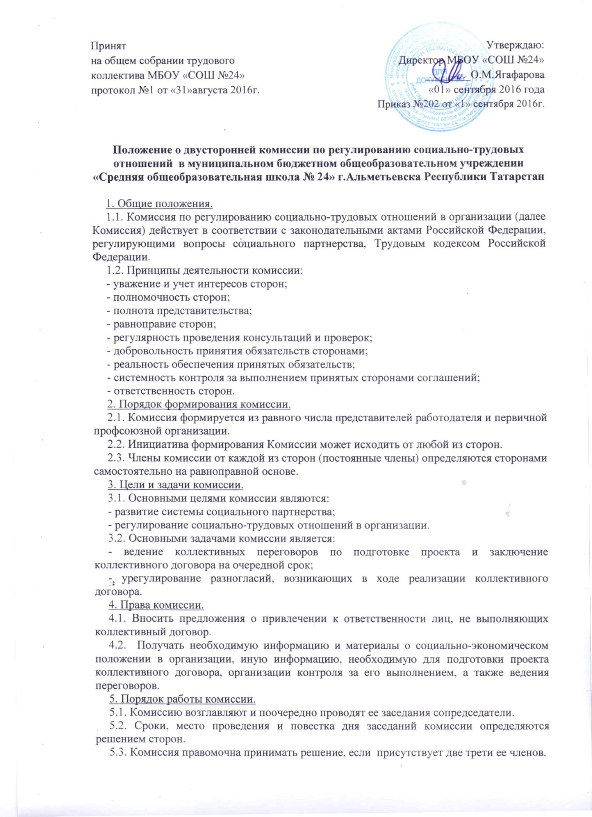5.4. Решение по всем вопросам, рассматриваемым Комиссией, принимается при согласии сторон, то есть в случае принятия большинством участвующих в заседании представителей от каждой сторон. Решение, принятое таким образом, обязательно для исполнения каждой из сторон.
5.5. Каждая из сторон обязана представлять имеющуюся в ее распоряжении информацию, необходимую для работы Комиссии.
5.6. Первое заседание комиссии, проводится не позже истечения семи календарных дней с момента получения представителями одной из сторон социального партнерства уведомления от другой стороны в письменной форме с предложением начать коллективные переговоры или в иной срок, предложенный в уведомлении представителями стороны, инициирующей переговоры. Дата первого заседания Комиссии является датой начала переговоров.
5.7. На первом заседании комиссии председательствует координатор стороны инициировавшей переговоры.
5.8. Заседания комиссии оформляются протоколом, который ведет один из членов комиссии по поручению председателя. Протокол не позже начала следующего заседания комиссии подписывается координаторами сторон, размножается в двух экземплярах и передается координаторам сторон.
5.9. Комиссия в течение месячного срока разрабатывает проект коллективного договора, обсуждает с учетом предложений и мнений работников организации, мнений сторон, выносится для утверждения на собрание коллектива и подписываются сторонами.
5.10. В случаях, когда согласованные решения выработать не удается из-за позиции представителей сторон, для регулирования разногласий используются примирительные процедуры в соответствии с Трудовым кодексом РФ. Оставшиеся несогласованными позиции оформляются протоколом разногласий, который является основанием для дальнейших переговоров либо коллективного трудового спора.
5.11. В случае отсутствия совершеннолетних учащихся в состав комиссии включается равное количество родителей (законных представителей) несовершеннолетних учащихся (3 человека) и работников школы (3 человека).
6. Контроль за исполнением решений Комиссии.
6.1. Один раз в год на рассмотрение Комиссии вносятся вопросы об итогах выполнения коллективного договора и принятых Комиссией решений.

